الجمهورية الجزائرية الديمقراطية الشعبية
dev2024-SJA24-PHY4’
⨝
مديرية التربية لولاية معسكر متوسطة الأمير عبد القادر - تغنيف.
التاريخ: الخميس 08 فيفري 2024^{م} المــــــــــســــــــــتوى: الرابعة المتوسطة.
الفــــــرض الثاني في مادة: العلوم الفيزيائية و التكنولوجيا. المدة: ساعة ① واحدة.
- الوضعية الأولى:
في حصة الأعمال المخبرية حقق الأستاذ التركيب التجريبي الموضح في الوثيقة (01):
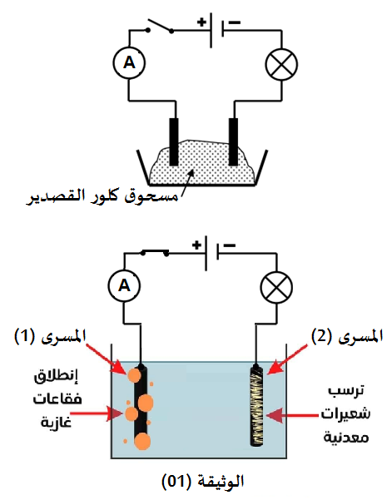
- نغلق القاطعة، ماذا تلاحظ؟ علل؟
بعد فتح القاطعة من جديد، نضيف الماء المقطر للمسحوق الشاردي فنلاحظ
انطلاق غاز ذو رائحة خانقة و كريهة (لونه أخضر مصفر) عند المسرى (1)
و ترسب معدن القصدير (Sn) عند المسرى (2)، بالإضافة إلى توهج المصباح
و انحراف مؤشر الأمبير متر.
- أ- سم المسريين (1) و (2)؟
- عين على الرسم اتجاه حركة الشوارد و الالكترونات؟(أعد الرسم على ورقتك)
- أذكر اسم الغاز المنطلق و صيغته الكيميائية و كيف يتم الكشف عنه؟
- أكتب الصيغة الشاردية و الاحصائية للمحلول الموجود في الوعاء.
- فسر مجهريا ما يحدث عند كل مسرى.
- أكتب المعادلات النصفية عند كل مسرى ثم استنتج المعادلة الإجمالية.
- الوضعية الثانية:
أثناء طريقها إلى المتوسطة وجدت آية قطعة معدنية ذات لون رمادي، فأحضرتها معها في حصة العلوم الفيزيائيـــــــــــــــــــــــــــة لتسأل أستاذها عن طبيعة معدنها، اتخذ الأستاذ الاحتياطات الأمنية اللازمة و غمر القطعة المعدنية في إناء زجاجي به كمية كافية من محلول حمض الكبريتات (H₂SO₄)aq الوثيقة (02).
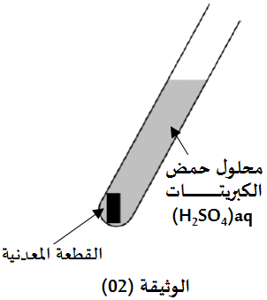
- أكتب الصيغة الشاردية لمحلول حمض الكبريتات.
نتج عن هذا التفاعل انطلاق فقاعات غازية تتفرقع بوجود لهب و يتشكل
محلول شاردي جديد.
- أكتب الصيغة الكيميائية للغاز المنطلق.
من أجل معرفة طبيعة المعدن المستعمل قامت آية بمساعدة أستاذها تقسيم المحلول الناتج في أنبوبي اختبار لتضيف للأنبوب (1) محلول هيدروكسيد الصوديوم (Na⁺+OH⁻) و الأنبوب (2) محلول كلور الباريوم (Ba²⁺+2Cl⁻) الوثيقة (03).
- أ. حدد اسم الشاردة المراد الكشف عنها في الأنبوب (1) و (2) مع الرمز.
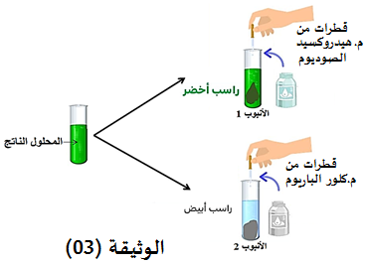
- أذكر اسم المحلول الشاردي الناتج مع كتابة صيغته الشاردية.
- حدد معدن القطعة التي وجدتها آية.
- أكتب معادلة التفاعل الحادث بين القطعة المعدنية و محلول
حمض الكبريتات بالصيغة الشارديــــــــــــة و الاحصائية و المختصرة.
- أذكر ثلاثة احتياطات أمنية على الأقل، اتخذها الأستاذ عند استعماله
لحمض الكبريتات. انتهى، بالتوفيـــــــــــــــــــــــــــق ..

الجمهورية الجزائرية الديمقراطية الشعبية
dev2024-SJB24-PHY2’
⧇
مديرية التربية لولاية معسكر متوسطة الأمير عبد القادر - تغنيف.
التاريخ: الخميس 08 فيفري 2024^{م} المــــــــــســــــــــتوى: الثانية المتوسطة.
الفــــــرض الثاني في مادة: العلوم الفيزيائية و التكنولوجيا. المدة: ساعة ① واحدة.
- التمرين الأول: (6 نقاط)
تبين الوثيقة (01) محمد و هو يراقب أصدقائه و هم يركبون عربة في مدينة الألعاب.
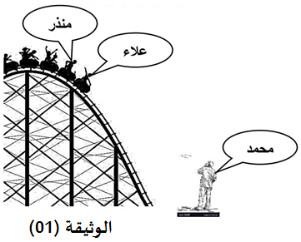
- املأ الجدول التالي بمتحرك أو ساكن.
بالنسبة | محمد | منذر | علاء
منذر
علاء
محمد
- متى نقول عن جسم أنه ساكن؟
- متى نقول عن جسم أنه متحرك؟
- أذكر مثال عن نسبية الحركة؟
- التمرين الثاني: (6 نقاط)
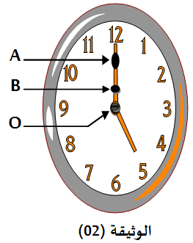
لدينا النقاط (O ، B ، A) من مؤشر (عقرب) الساعة و المشار إليهم في الوثيقة (02):
- ماهي الحالة الحركية للنقاط (O ، B ، A) بالنسبة لشخص واقف أمام الساعة و يراقب؟
O : ........................... B: ............................. A : ...............................
- ما نوع مسار النقطتين (B . A) بالنسبة لنفس الشخص؟
A : .............................. B : ................................
- ما نوع حركة مؤشر الساعة؟ علل اجابتك.
- الوضعية الادماجية: (8 نقاط)
يعمل رضا سائق لشاحنة نقل البضائع بمصنع النسيج بولاية غليزان، وأثناء انتقاله مع ابنه من المصنع إلى ميناء مستغانم . حيث قام ابنه برسم مخطط سرعة حركة الشاحنة منذ انطلاقها حتى وصولها إلى ميناء بدلالة الزمن كما هو موضح في الوثيقة (03).
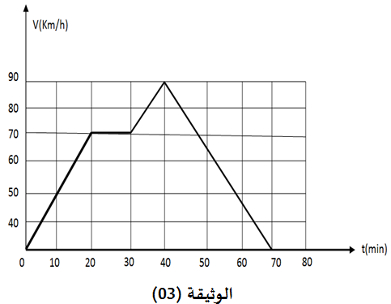
- ما هي أقصى سرعة وصلت إليها الشاحنة؟ وكم كان زمنها؟
- حدد مراحل حركة الشاحنة بدلالة الزمن و نوع السرعـــــــــــــــة
و طبيعة الحركة في كل مرحلة؟
المراحل | المجال الزمني | نوع السرعة | طبيعة الحركة
- قدّم نصائح للسائقين من أجل تفادي حوادث المرور.

انتهى، بالتوفيق ..

